KẾ HOẠCH DẠY HỌC TUẦN 11
MÔN TIẾNG VIỆT LỚP 3
CĐ Cộng đồng - Bài 6: Yêu thương, chia sẻ
GÓC SÁNG TẠO: EM ĐỌC SÁCH

I. YÊU CẦU CẦN ĐẠT
1. Năng lực đặc thù
- Biết viết nhật kí từ 6 đến 8 câu nhận xét về một nhân vật mình yêu thích trong một truyện mới đọc (mới nghe) hoặc ghi cảm nhận về một bài thơ mới học (mới đọc). Nhật kí viết rõ ràng mắc ít lỗi chính tả, ngữ pháp.
- Biết trang trí trang nhật kí cho đẹp mắt..
- Phát triển năng lực văn học: Biết lựa chọn một số chi tiết, hình ảnh nổi bật để viết. Viết có cảm xúc.
2. Năng lực chung
- Năng lực tự chủ, tự học: Hoàn thành có tính sáng tạo việc viết nhật kí nói lên cảm nghĩ về một nhân vật trong truyện hoặc cảm xúc về một bài thơ.
- Năng lực giải quyết vấn đề và sáng tạo: Tham gia hoạt động nhóm
- Năng lực giao tiếp và hợp tác: Biết nhận xét, trao đổi về cách viết nhật kí.
3. Phẩm chất
- Phẩm chất nhân ái: Biết yêu quý và tôn trọng nhật kí của mình, của bạn.
- Phẩm chất chăm chỉ: Chăm chỉ đọc sách, truyện
- Phẩm chất trách nhiệm: Giữ trật tự, học tập nghiêm túc.
II. ĐỒ DÙNG DẠY HỌC
- Kế hoạch bài dạy, bài giảng Power point.
- SGK và các thiết bị, học liệu phục vụ cho tiết dạy.

III. HOẠT ĐỘNG DẠY HỌC
Hoạt động của giáo viên | Hoạt động của học sinh
1. Khởi động:
- Mục tiêu: + Tạo không khí vui vẻ, khấn khởi trước giờ học.
+ Trả bài viết số 2: Đơn xin cấp thẻ đọc sách.
- Cách tiến hành:
- GV trả bài viết số 2: Đơn xin cấp thẻ đọc sách.  - GV nhận xét, tuyên dương HS điền đúng  - Yêu cầu HS kể tên một số câu chuyện, bài thơ mà em đã đọc và em yêu thích.  - Tuyên dương, khen ngợi những HS chăm đọc sách báo.  - GV dẫn dắt vào bài mới | - HS lắng nghe.  - HS kể tên một số câu chuyện, bài thơ mình đã đọc, đã học.
2. Khám phá.
- Mục tiêu: Biết trao đổi nói lên cảm nghĩ về một nhân vật trong một truyện hoặc cảm xúc về một bài thơ.
- Cách tiến hành:
Hoạt động 1:Chọn đề bài và xác định nội dung viết:  * Hoạt động cả lớp:  - GV mời HS đọc yêu cầu bài; xác định yêu cầu của bài tập. | - 1-2 HS đọc yêu cầu bài.
Bài 1: Chọn 1 trong hai đề sau:
a) Ghi vào nhật kí đọc sách nhận xét của em về một nhân vật em thích trong một truyện em mới đọc (hoặc mới nghe kể).
b) Ghi vào nhật kí đọc sách cảm nghĩ của em về một bài thơ em mới được học (hoặc mới được đọc).
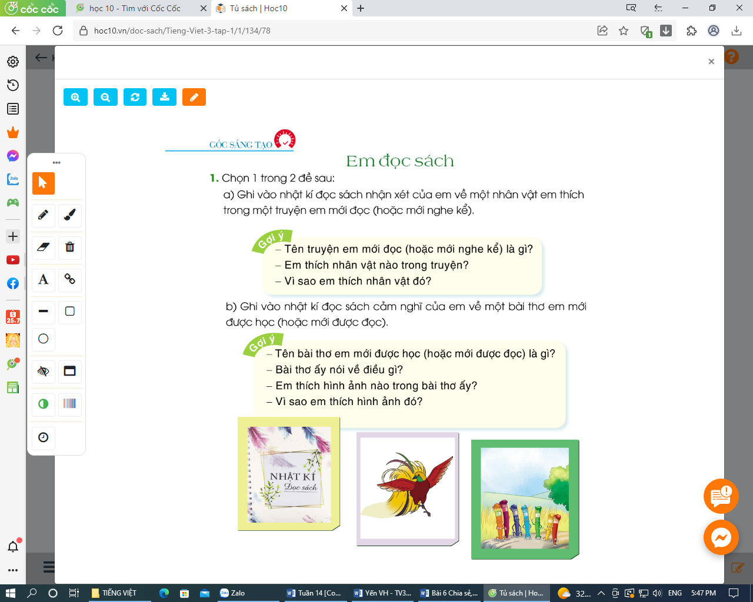
- Yêu cầu học sinh lựa chọn 1 trong 2 đề bài a, b.  * Hoạt động nhóm:  - GV tập hợp học sinh , chia nhóm  + Nhóm 1: Học sinh chọn nội dung ghi nhật kí phần a.  + Nhóm 2: Học sinh chọn nội dung ghi nhật kí phần b.  - GV cho HS quan sát, đọc gợi ý, trao đổi trong nhóm.  - GV nhấn mạnh thêm:  Đề a: Khi viết nhật kí các em nêu rõ tên truyện, tên tác giả của câu chuyện. Nêu nhân vật mình thích và nêu lí do vì sao mình thích nhân vật đó. Các em có thể nêu cụ thể nhận xét, cảm nghĩ về hình dáng, tính tình của nhân vật thể hiện qua đặc điểm, hình dảng, cử chỉ....  Đề b: Khi viết nhật kí các em nêu rõ tên bài thơ, tên tác giả của bài thơ. Nêu được những điều thú vị, ý nghĩa của bài thơ mạng lại, nêu những hình ảnh em yêu thích (về nội dung, về từ ngữ, về nhịp thơ.....)  - Cho HS trao đổi, nói trong nhóm.  * Hoạt động cả lớp:  - Yêu cầu mỗi nhóm cử 1 bạn trình bày nội dung nhật kí của mình.  - GV mời các nhóm khác nhận xét, trao đổi.  - GV nhận xét, bổ sung.  - GV có thể đọc bài viết cho HS tham khảo. | - HS làm việc cá nhân, tự lựa chọn nội dung viết.  - HS chuyển về vị trí của nhóm mình.  - HS hoạt động theo nhóm, đọc kĩ phần gợi ý.  - HS lắng nghe, có thể ghi nháp các gợi ý cụ thể.  - HS nói trong nhóm.  - Đại diện các nhóm trình bày.  - Các nhóm khác nhận xét, trao đổi thêm  - HS nghe bài tham khảo.
3. Luyện tập
- Mục tiêu:
+ Biết viết nhật kí nói lên cảm nghĩ về một nhân vật trong câu truyện hoặc cảm xúc về một bài thơ. Đoạn văn mắc ít lỗi chính tả, ngữ pháp.
+ Biết sử dụng dấu câu phù hợp.
- Cách tiến hành:
Hoạt động 2:Viết nhật kí theo đề bài đã chọn  - GV cho HS viết vào vở ôli, trang trí trang nhật kí.  - GV theo dõi, giúp đỡ các em viết bài.  - Yêu cầu HS trình bày, trao đổi bài viết của mình trong nhóm đôi. | - HS viết bài vào vở ôli.  - HS trao đổi bài trong nhóm đôi.
4. Vận dụng.
- Mục tiêu:
+ Củng cố những kiến thức đã học trong tiết học để học sinh khắc sâu nội dung.
+ Vận dụng kiến thức đã học vào thực tiễn.
+ Tạo không khí vui vẻ, hào hứng khi bài học.
+ Phát triển năng lực ngôn ngữ.
- Cách tiến hành:
Hoạt động 3: Đọc và bình chọn đoạn viết hay  * Hoạt động cả lớp:  Bài 2: Đọc và bình chọn đoạn viết hay.  - GV yêu cầu HS chọn đoạn viết hay, đọc trước lớp.  - GV mời HS nhận xét: Khi viết nhật kí, bạn đã biết:  + Lựa chọn một số chi tiết, hình ảnh nổi bật để viết chưa? Bài viết có cảm xúc chưa?  + Bạn trang trí trang nhật kí thế nào?  - GV thu một số bài và nhận xét cùng cả lớp.  - Yêu cầu HS nhắc lại nội dung bài học:  - Qua bài học em đã biết được những gì, làm được những gì?  - Nêu ích lợi của việc đọc sách báo.  * Dặn dò: HS tiếp tục hoàn thiện bài của mình. Thực hiện thói quen chăm đọc sách báo. | - Các nhóm lựa chọn, 1 bạn trình bày trước lớp.  + H1: Đề a  + H2: Đề b  - Cùng trao đổi đưa ra nhận xét của mình về nội dung bài của bạn.  - Lắng nghe, rút kinh nghiệm.  - HS nêu nội dung bài.  - Biết chăm chỉ đọc sách là một điều tốt. Biết viết nhật kí sau khi đọc sách.  - HS lắng nghe, thực hiện.
IV. Điều chỉnh sau bài dạy:
...............................................................................................................................................
...............................................................................................................................................

